障害者権利条約批准記念
JDF十周年記念全国フォーラム

権利条約の批准と私たちの社会
～私たち抜きに私たちのことを決めないで～

開催要綱

日時 ２０１４年１２月４日（木）１０時３０分～１６時３０分
場所 有楽町朝日ホール（東京都千代田区有楽町2-5-1 有楽町マリオン12階）
参加費 1,000円（資料代）
定員 400名

障害者権利条約（2006年に国連で採択）が、本年、ついに日本で批准されました。
全国13の障害者団体・関係団体で構成される日本障害フォーラム（JDF）は、設立以来権利条約の推進に取り組んできましたが、本年、設立十周年を迎えます。
批准と十周年を機に、今後ともこの条約を活かしながら、障害のある人もない人も、誰もが共に住みやすい社会を、すべての方々とともに目指していくため、このフォーラムを開催します。

【プログラム】
〔午前の部〕
10:30 開会
開会挨拶 日本障害フォーラム代表 嵐谷 安雄
来賓挨拶・記念スピーチ 政府、および関係国駐日大使館等より予定
その他来賓・講師ご紹介など

特別プログラム
JDF活動の歩み（障害者権利条約に関する取り組みを中心に）／イエローリボンのご紹介／
関係者からのメッセージなど

12:15 昼休み

〔午後の部〕
13:30 記念シンポジウム

マリア・ソレダード・レイエス （国連・障害者権利委員会委員長）
ジュディ・ヒューマン （米国国務省 国際障害者の権利に関する特別顧問）
林 陽子 （弁護士／国連・女性差別撤廃委員会委員）
久松 三二 （JDF幹事会副議長／全日本ろうあ連盟事務局長）

コーディネーター 藤井 克徳 （JDF幹事会議長）

16:30 閉会

【同時開催】 障害関連ブック／ビデオフェア（11階スクエア）
障害関連の書籍、ビデオ等を販売します。

【関連企画】 内閣府「障害者週間のポスター」原画展 開催中（13:30より 11階ギャラリー）

特別試写会 同日18:00開演（17:30開場）（12階朝日ホール）
「生命のことづけ」（37分）
「パンクシンドローム（日本語字幕版）」（85分）
※ﾌｨﾝﾗﾝﾄﾞ発の知的障害者ﾊﾞﾝﾄﾞの活動を描く
（☆特別試写会のお申込み、お問合せはイメージ・サテライトまで。
Fax 03－3511－7031 imagesatellite@hotmail.com）

● キリン福祉財団、住友財団、損保ジャパン記念財団、トヨタ財団助成事業 ●

全国フォーラム申込方法・問合せ先
申込用紙に必要事項をご記入の上、１１月２５日までにＦＡＸ、Ｅメール、または電話にて下記の連絡先までお申込ください。定員に達した場合は、受付を締め切らせていただきますので、事前申込をお願いします。（先着順・参加証などは特にお送りいたしません）
参加費は、当日に受付にてお支払いください。

JDF事務局（日本障害者リハビリテーション協会内）
電話:03-5292-7628 Fax:03-5292-7630
E-mail: jdf_info@dinf.ne.jp http://www.normanet.ne.jp/~jdf/

お名前
ご所属
ご連絡先 | 住所：  TEL: FAX:  E-mail:  ※セミナーに関するご連絡、今後のご案内等にのみ使用し、それ以外の用途には使用しません
介助者 | □ 同行する | □ 同行しない
次の項目で必要がありましたらレ印をつけてください。
□手話通訳 □要約筆記 □磁気ループ □点字資料
□車いすスペース
□その他（ ）

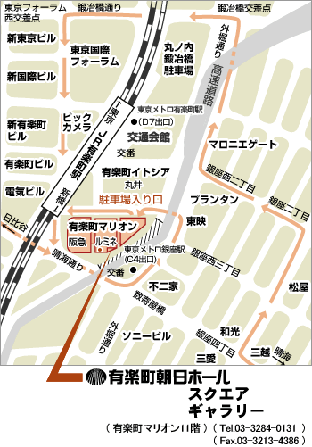会場案内

JR（山手線・京浜東北線）有楽町駅 中央口または銀座口
東京メトロ（丸ノ内線・銀座線・日比谷線）銀座駅 C4出口
東京メトロ（有楽町線）有楽町駅 D7出口
いずれも徒歩1～2分

